[西安交大生命学院与中科院上海生化所合著的《Cell Discovery》论文被质疑！](https://mp.weixin.qq.com/s?__biz=MzkwMjg4NjU1MQ==&mid=2247488915&idx=1&sn=f41f0398adf14e128e50d7588a9e74d7&chksm=c1884dc274cd697720f8271bfc2fa59cc1a9f2553a5e83ae527636d783c0bea1be2ebedd5ff1&scene=126&sessionid=1744015200)

学术红警[学术红警](javascript:void(0);)2025-04-07 16:07:44山东

2016年2月，西安交通大学生命学院Jiankang Liu与中国科学院上海生物化学与细胞生物研究所Weiguo Zou等合作在期刊Cell Discovery上发表一篇研究论文，研究发现了Cdh1抑制WWP2介导的PTEN泛素化，以APC非依赖的方式抑制肿瘤发生。

**论文题目**：Cdh1 inhibits WWP2-mediated ubiquitination of PTEN to suppress tumorigenesis in an APC-independent manner

**论文作者**：Jia Liu （第一作者，音译，刘甲）, Lixin Wan , Jing Liu , Zhu Yuan , Jinfang Zhang , Jianfeng Guo , Marcos Malumbres , Jiankang Liu （通讯作者，音译，刘健康）Weiguo Zou （通讯作者，音译，邹卫国）, Wenyi Wei（通讯作者，音译）

**论文单位：西安交通大学生命学院、中国科学院上海生物化学与细胞生物研究所**

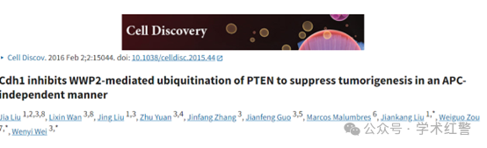

**2025年4月，国际打假人Lirceolus pilus在Pubpeer提出质疑：**

比预期的要相似得多。ImageTwin检测到的相似性。

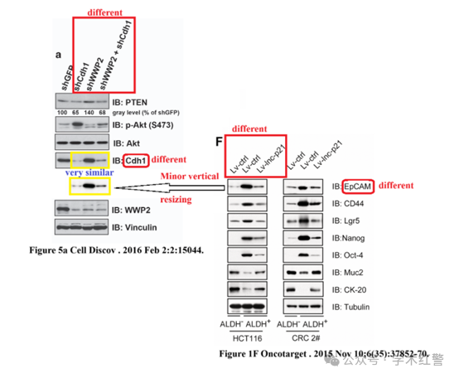

**消息来源：**

**https://pubpeer.com/publications/AEBB9FCCBF50CA8BCA5D0DC0E745D7/**

**郑重声明：**

信息来源Pubpeer及相关期刊

如有侵权，请联系删除

QQ 3861453094